Kemikaaliluettelo
ORGANISAATIO: |  |  | VASTUUHENKILÖ: |  | PVM:
Tuotteen nimi | Varoitusmerkki* | H- ja P-lausekkeet** | Käyttötarkoitus | Käyttöturvallisuus-tiedotteen päiväys [pvm] | Käyttö- tai varastointimäärä  [L, kg / vuodessa]
Esimerkki: putkenavaaja | Syövyttävä | H314 | Viemäritukosten avaaminen | 20.3.2015 | 5 L

Säilytä tämä luettelo ja käyttöturvallisuustiedotteet työntekijöiden nähtävillä.

*Katso varoitusmerkki käyttöturvallisuustiedotteen kohdasta 2.2.
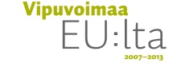
**Katso lausekkeet käyttöturvallisuustiedotteen kohdasta 2.1.

Tarkista luettelo vuosittain

- Arvioi käyttömäärät
- Tarkista pakkausmerkinnät
- Päivitä käyttöturvallisuustiedotteet
- Arkistoi käytöstä poistettujen aineiden tiedotteet
- Päivitä kemikaalitoimittajien yhteystiedot
- Selvitä, tarvitaanko kaikkia aineita
- Toimita tarpeettomat kemikaalit vaaralliseen jätteen keräykseen

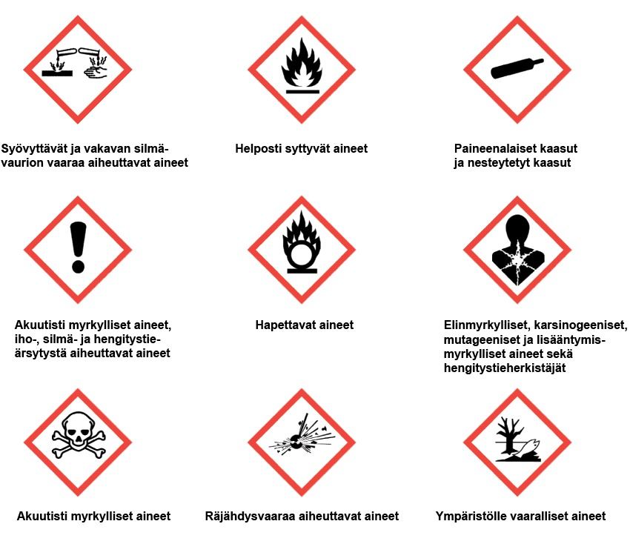
Kemikaalien varoitusmerkit

